八年级地理（湘教版）
1．读下图，当北京时间6点时，位于我国最东部的乌苏里江已是阳光灿烂，而西部的帕米尔高原仍然是繁星满天。造成这种差异的原因是
A．纬度位置 B．经度位置 C．海陆位置 D．海拔高度
2．在某地美食一条街上，来自湖南的小悦看到挂着“鲁菜”、“川菜”、“湘菜”、“粤菜”等招牌的餐饮店。如果他想吃家乡菜，他应该进哪种招牌的餐饮店
A．鲁菜 B．川菜 C．湘菜 D．粤菜
3．我国第一条跨海铁路——粤海铁路通过
A．渤海海峡 B．琼州海峡 Ｃ．对马海峡 Ｄ．台湾海峡
4．下面四幅人口增长曲线图中，与我国实际相符的是
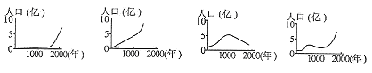
Ａ Ｂ Ｃ Ｄ
A．A B．B Ｃ．C E．D
5．朝鲜族和蒙古族的代表性乐器分别是
A．长鼓、马头琴 B．冬不拉、鹰笛 C．两面鼓、合欢箫 D．神鼓、芦笙
6．下列山脉中，既是我国地势二、三级阶梯分界线，又是省区分界线的是
A．大兴安岭 B．长白山 C．巫山 D．太行山
7．下面剖面图中，与我国地势特点最为接近的是
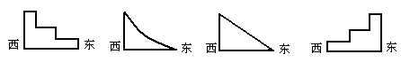
A B C D
A．A B．B C．C D．D
8.下列盆地、平原与其别称的组合，正确的是
A．四川盆地——“聚宝盆” B．柴达木盆地——“紫色盆地”
C．东北平原——“天府之国” D．长江中下游平原——“鱼米之乡”
9.对我国农业生产影响最大、最常见且分布范围最广的气候灾害是
A．台风 B．寒潮 C．干旱 D．洪涝
10．我国是世界上季风气候最显著的国家之一，其形成的主要原因是
A．纬度位置 B．海陆位置 C．洋流因素 D．地形因素
11．下列河流中，泥沙含量最高的是
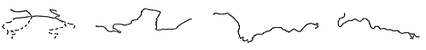
A B C D
A．A B．Ｂ Ｃ．Ｃ D．Ｄ
12．我国最大的内流河是
A．雅鲁藏布江 B．澜沧江 Ｃ．额尔齐斯河 Ｄ．塔里木河
13．下列资源中，属于非可再生资源的是
A．耕地 B．森林 Ｃ．石油 Ｄ．阳光
14．下图漫画反映了我国土地资源利用中出现的问题是
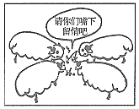
A．耕地面积减少 B．森林破坏严重
Ｃ．草场超载放牧 Ｄ．城市绿地受到严重破坏
15．我国最大的渔场是
A．舟山渔场 B．黄渤海渔场 C．南海沿岸渔场 D．北部湾渔场
16．每年3月22日是世界水日，下图中为我国国家节水标志的是

Ａ Ｂ Ｃ Ｄ
A．A B．B C．C D．D．
17．家住亚热带的小明随爸爸去果园摘水果，最有可能摘到的水果是
A.柑橘 B.苹果 C.椰子 D.桃子
18．下列四种房屋建筑，反映了四种不同的建筑文化，也反映了我国自然环境的地区差异，其中反映气候湿润，降水丰富的一幅是

Ａ Ｂ Ｃ Ｄ
A．A B．B C．C D．D．
19．我国西北地区发展农业生产最主要的限制因素是
A．土地资源 B．水资源 C．光热资源 D．劳动力资源
20．目前我国最大的能源基地是
A. 南方地区 B. 西北地区 C. 青藏地区 D. 北方地区

第二部分 非选择题（共6小题，60分）
21．读“三省级行政区轮廓图”，回答下列问题。（10分）
得分 | 评卷人
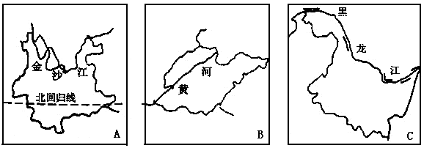
（1）写出图中字母代表的省级行政区的名称、简称和行政中心。
图 号 | Ａ | Ｂ | Ｃ
名 称 | 云南省
简 称 |  | 鲁
行政中心 |  |  | 哈尔滨
（2）黑河－腾冲一线是我国人口分布的地理分界线，位于该线最北端的省份是 ，最南端的省份是 。
（3）上述省级行政区中，少数民族最多的是 ，人口密度最大的是 。
22．读“某城市气温变化曲线和降水柱状图”，回答下列问题。（10）
得分 | 评卷人
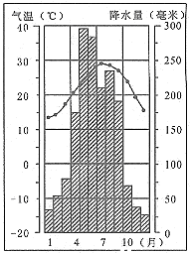
（1）该城市降水量最多的是 月，降水量约 毫米，年降水总量约
毫米。
（2）该城市最热月是 月，气温约是 ℃，气温年较差大约是 ℃。
（3）通过对该城市气温、降水的分析，判断所属的气候类型是 【 】
A．亚热带季风气候 B．温带季风气候 C．温带大陆性气候 D．温带海洋气候
（4）根据气温和降水的变化规律，判断该城市是 【 】
A．哈尔滨 B．北京 C．武汉 D．广州
23．读“我国温度带图”，回答下列问题。（10分）
得分 | 评卷人
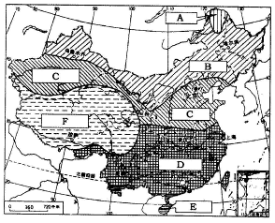
（1）写出图中字母代表的温度带名称。
A． ，B． ，C． ，
D． ，E． 。
（2）F成为高原气候区的原因是 。
（3）焦作市所处的温度带是 ，作物熟制是 或 ，主要粮食作物是 。
24．读“青藏地区图”，回答下列问题。（10分）
得分 | 评卷人
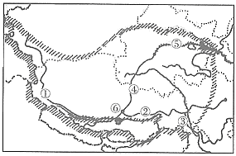
（1）写出图中数码代表的地理事物名称。
公路：① ，② ，③ ，④ ；
铁路：⑤ ；
城市：⑥ 。
（2）上海与拉萨纬度相近，气温却相差悬殊，拉萨比上海气温低近20℃，但拉萨附近的太阳能资源则比上海丰富得多，请你解释其中的原因。

25．读“南水北调线路示意图”，回答下列问题。（10分）
得分 | 评卷人
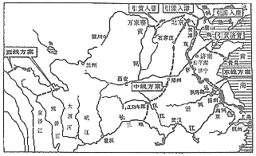
（1）南水北调工程就是把________流域丰富的水资源，调入我国缺水严重的_______地区和______地区，以解决其供水不足的问题。
（2）南水北调工程中，经过焦作市区的是_________方案。
（3）东线方案跨长江、 、黄河、 四大流域。
（4）目前我国水资源供需矛盾十分严重，半数以上城市缺水。请问缓解缺水问题的有效途径有哪些？

26. 分析下表我国北方某粮食产区1998年和2008年有关资料统计情况，回答下列问题。（10分）
得分 | 评卷人
项目  年份 | 耕地面积（万公顷） | 森林覆盖率（%） | 气温年较差（℃） | 年降水量（毫米） | 河流含沙量（%） | 粮食产量（万千克） | 人口（万人）
1998 | 4 | 18 | 33 | 430 | 1.5 | 9600 | 30
2008 | 4.4 | 10 | 38 | 370 | 4.5 | 9900 | 35
（1）该地区1998—2008年土地利用构成的变化是：耕地增加了约 %，同时
面积明显减少。
（2）该地区植被、气候、水文等自然环境的变化主要表现为：
植被： ；
气候： ；
水文： 。
（3）在这10年中，该地区每公顷粮食平均产量的变化是 （增加或减少）了，人均粮食产量的变化是 （增加或减少）了。
（4）你认为要实现可持续发展，改善该地区环境状况继续采取的措施是什么？

一、选择题（每小题2分，共40分）
题号 | 1 | 2 | 3 | 4 | 5 | 6 | 7 | 8 | 9 | 10
答案 | Ｂ | Ｃ | B | A | Ａ | Ｄ | Ａ | D | C | B
题号 | 11 | 12 | 13 | 14 | 15 | 16 | 17 | 18 | 19 | 20
答案 | Ｂ | Ｄ | Ｃ | Ｃ | A | B | A | C | B | Ｄ
二、非选择题（60分）
21．（10分）（1）（６分）A：云或滇 昆明 B：山东省 济南 C：黑龙江省 黑
（2）（2分）黑龙江省或C 云南省或A
（3）（2分）云南省或A 山东省或B
22．（10分）（1）（3分） 5 290 1700
（2）（3分）7 29 15
（3）（2分）A
（4）（2分）D
23．（10分）（1）（5分）寒温带 中温带 暖温带 亚热带 热带
（2）（1分）海拔高
（3）（4分）暖温带 两年三熟 一年两熟 冬小麦
24．（10分）（1）（4分）新藏公路 川藏公路 滇藏公路 青藏公路
（2）（1分）青藏铁路
（3）（1分）拉萨
（4）（4分）拉萨附近地势高，空气稀薄，太阳辐射强，所以太阳能资源丰富。同时拉萨因地势高，造成气温低。
25．（10分）（1）（3分）长江 西北 华北
（2）（1分）中线
（3）（2分）淮河 海河
（4）（4分）节约用水，合理用水，保护水资源，防止水污染。
26．（10分）（1）（2分）10 森林
（2）（4分）森林覆盖率降低；气温年较差大，年降水量减少；河流含沙量增多
（3）（2分）减少 减少
（4）（2分）植树种草，防止水土流失；控制人口数量，提高人口素质

